ΟΝΟΜΑ:_______________________

* Σε μια μικρή έρευνα ρωτήθηκαν 14 μαθητές Β΄τάξης ενός Δημοτικού σχολείου:
* Με τι ασχολείστε **συνήθως** στον ελεύθερο χρόνο σας;
* Με τι θα σας άρεσε να ασχοληθείτε **πιο πολύ** στον ελεύθερο χρόνο σας;

Οι μαθητές απάντησαν:

α) Ελεύθερος χρόνος - Συνηθισμένες ασχολίες

|  |  |  |
| --- | --- | --- |
| **ΑΣΧΟΛΙΕΣ** | **ΑΓΟΡΙΑ** | **ΚΟΡΙΤΣΙΑ** |
| ΠΑΙΧΝΙΔΙΑ | 5 | 2 |
| ΤΑΜΠΛΕΤ | 4 | 1 |
| ΤΗΛΕΟΡΑΣΗ | 3 | 2 |
| ΦΙΛΟΙ | 2 | 1 |
| ΑΔΕΛΦΙΑ | 1 | 2 |
| ΓΟΝΕΙΣ | 0 | 2 |
| ΠΟΔΗΛΑΤΟ | 0 | 2 |
| ΖΩΓΡΑΦΙΚΗ | 0 | 1 |
| ΠΑΡΑΜΥΘΙΑ | 1 | 1 |
| ΕΞΤΡΑ ΜΑΘΗΜΑΤΑ | 0 | 1 |
| ΥΠΝΟΣ | 1 | 0 |

β) Ελεύθερος χρόνος - Αγαπημένες ασχολίες

|  |  |  |
| --- | --- | --- |
| **ΑΣΧΟΛΙΕΣ** | **ΑΓΟΡΙΑ** | **ΚΟΡΙΤΣΙΑ** |
| ΠΑΙΧΝΙΔΙΑ | 2 | 1 |
| ΦΙΛΟΙ | 1 | 2 |
| ΤΗΛΕΟΡΑΣΗ | 0 | 2 |
| ΤΑΜΠΛΕΤ | 2 | 1 |
| ΠΟΔΗΛΑΤΟ | 1 | 0 |
| ΠΟΔΟΣΦΑΙΡΟ | 1 | 0 |
| ΚΑΤΟΙΚΙΔΙΟ | 0 | 1 |

1. Ανοίξτε ένα έγγραφο υπολογιστικών φύλλων και εισάγετε τα δεδομένα.
2. Χρησιμοποιήστε τον κατάλληλο τύπο γραφήματος για να δείξετε: α)ποιες είναι **οι συνηθισμένες** και ποιες **οι αγαπημένες** ασχολίες των αγοριών και των κοριτσιών της συγκεκριμένης τάξης και β) να αιτιολογήστε γιατί τον επιλέξατε.
3. Με τη βοήθεια των γραφημάτων που δημιουργήσατε απαντήστε στα ακόλουθα ερωτήματα:

* Ποιες είναι οι 3 πιο συνηθισμένες ασχολίες των αγοριών της τάξης;
* Ποιες είναι οι 2 πιο αγαπημένες ασχολίες των αγοριών και ποιες των κοριτσιών της τάξης;

**Σημείωση:** Δώστε τις απαντήσεις σας στην επόμενη σελίδα συμπεριλαμβάνοντας τους πίνακες και τα γραφήματα με την εντολή “**Print Screen**”.

1. Οι πίνακες με τα δεδομένα της έρευνας:

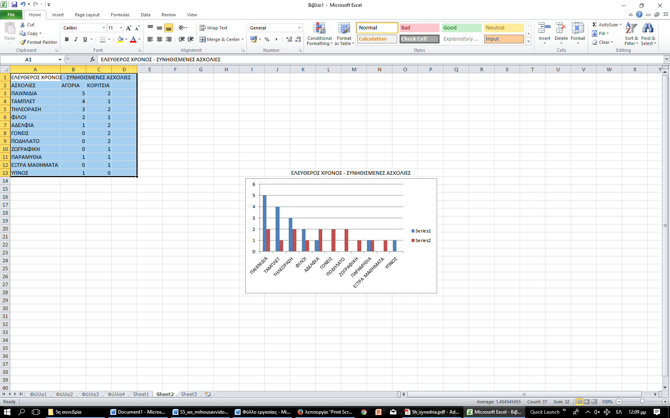 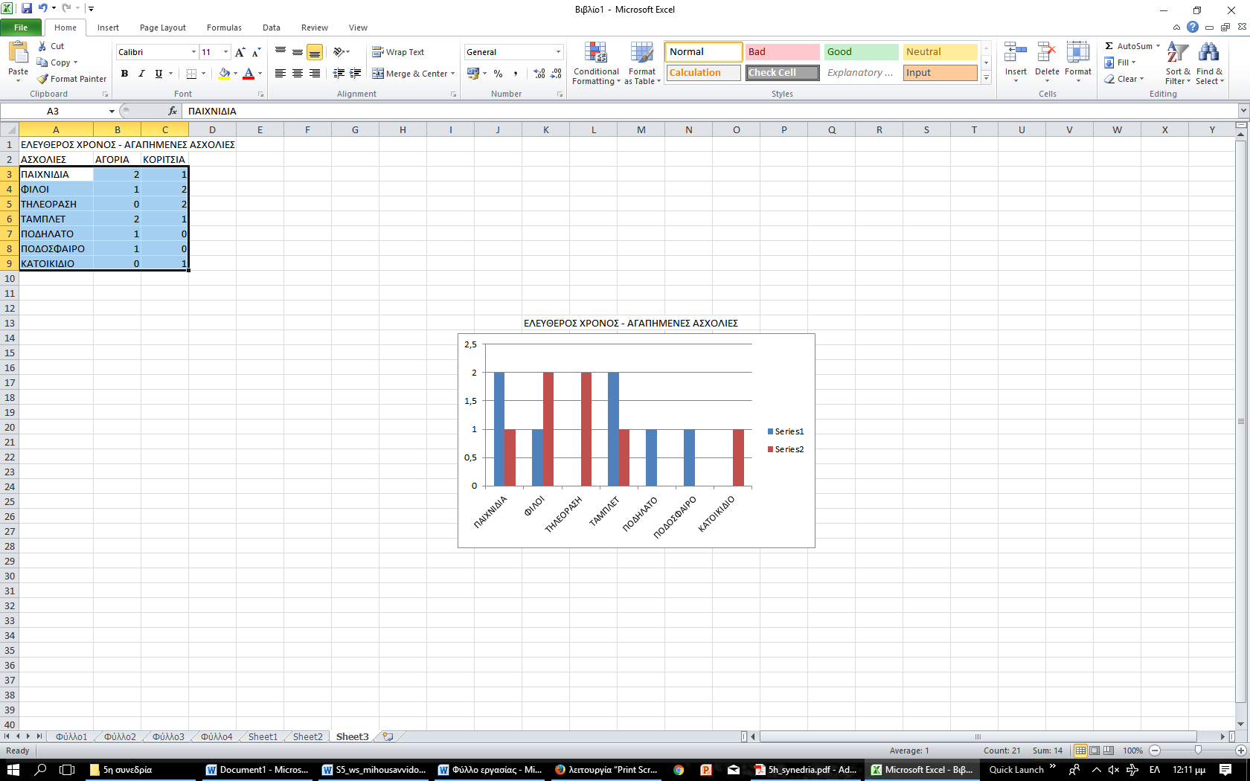

1. **α)** Τα γραφήματα:

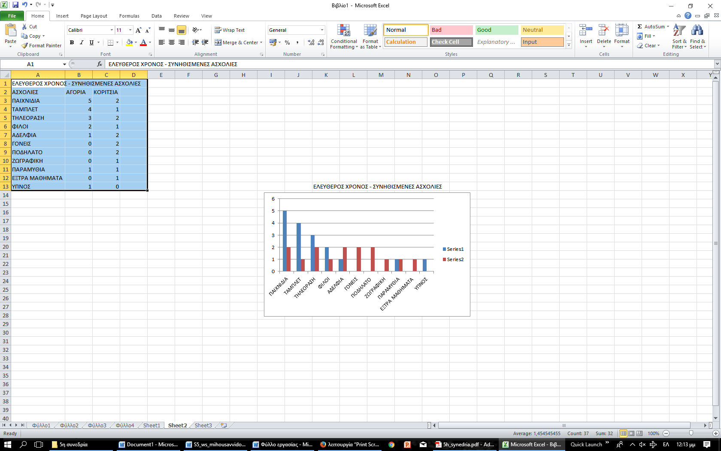

**Εικόνα 1**

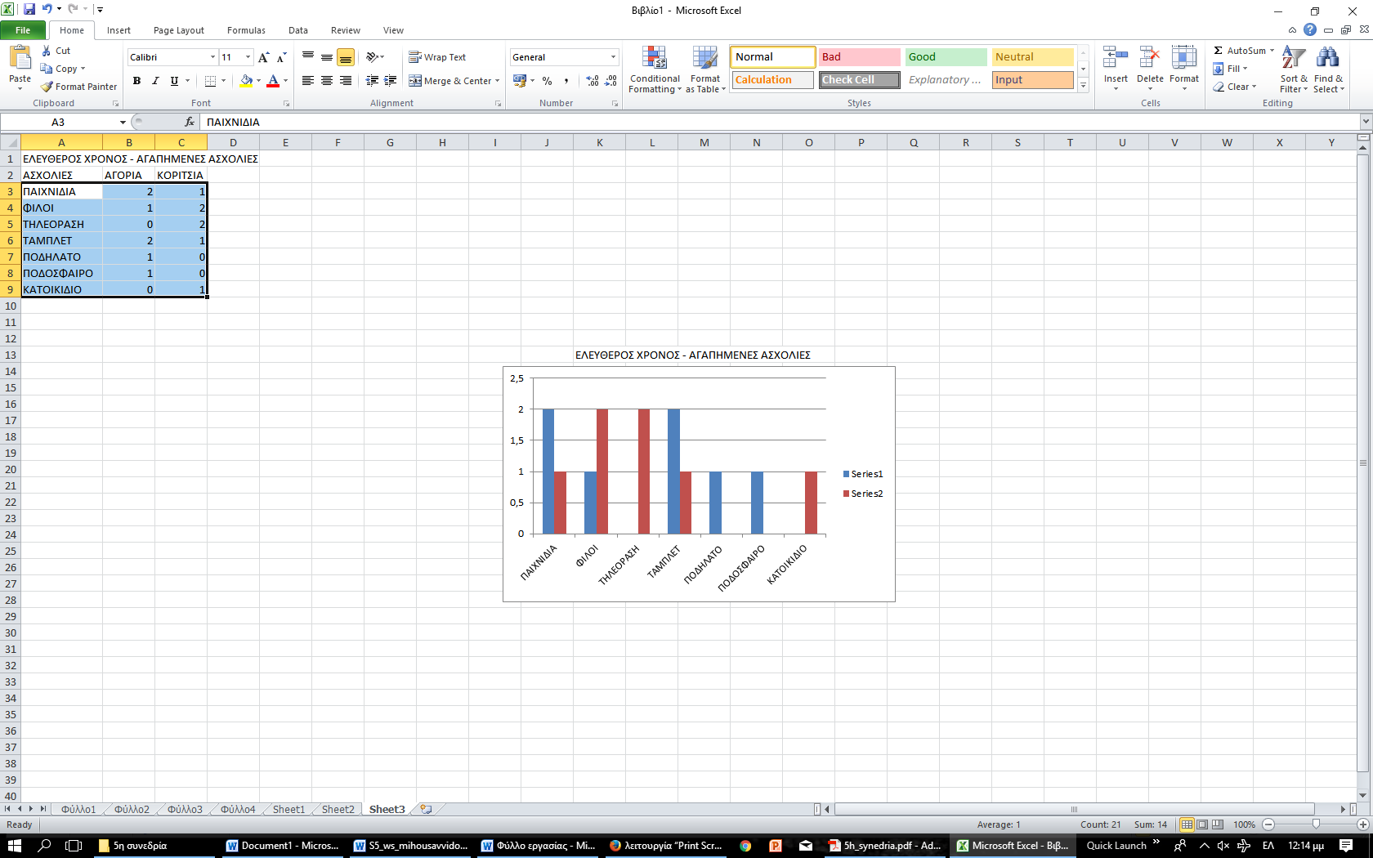

**Εικόνα 2**

**β)** Η απεικόνηση των δεδομένων έγινε με **ραβδογράμματα** για να δείξουμε πιο παραστατικά τη **συχνότητα** με την οποία εμφανίζονται **όλες** οι ασχολίες των παιδιών.

1. Από τα γραφήματα μπορούμε να συμπεράνουμε ότι:

* Οι 3 πιο συνηθισμένες ασχολίες των αγοριών, με φθίνουσα σειρά, είναι η απασχόλησή τους με τα παιχνίδια τους, η χρήση του τάμπλετ και η παρακολούθηση τηλεόρασης. (Εικόνα 1)
* Οι 2 πιο δημοφιλείς ασχολίες των αγοριών, με ισοψηφία, είναι τα παιχνίδια και το τάμπλετ, ενώ για τα κορίτσια, και πάλι με ισοψηφία, είναι οι φίλοι και η τηλεόραση. (Εικόνα 2)